SUS2016
Zadanie nr 2 – raport

Marek Bardoński
mb336912

Streszczenie

Opisywane w mojej pracy modele uzyskał wyniki odpowiednio 0.751 oraz 0.4644 w klasyfikacji wstępnej. Pierwszy model jest to model uzyskany dzięki zastosowaniu trywialnego algorytmu kNN na rozszerzonym zbiorze danych. O tej metodzie wspomnę w odnośniku [1]
Drugi model został otrzymany, wykorzystując algorytm Random Forest Tree i osiągnął następujące parametry klasyfikatora na zbiorze testowym, uzyskanym za pomocą losowego podziału próbki na 2 części 80% i 20% metodą hold-out.

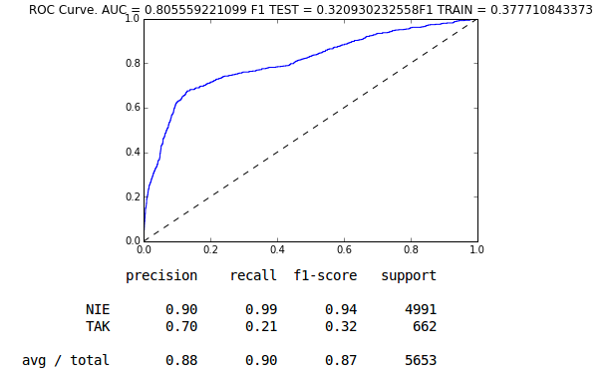
F1 TEST, F1 TRAIN – F1 dla klasy TAK w zbiorze testowym, treningowym.

Przygotowanie danych

Dane zostały wstępnie przetworzone w następujący sposób:
- Nazwy zawodów oraz wykształcenia zostały zamienione na kolejne wartości liczbowe zgodnie z liniowym potencjałem skorzystania z produktu bankowego. Im większa szansa, tym wynikowa wartość jest bliżej 1. Zabieg ten ma na celu ułatwienie reguł wnioskowania modelu decyzyjnego.
- Została dokonana agregacja wieku na grupy po 10 lat. Osoby poniżej 22 roku oraz powyżej 64 roku życia trafiły do osobnych grup. Służy to zmniejszeniu zjawiska nadmiernego dopasowania się modelu do danych treningowych.
- Długość przerwy między ostatnim kontaktem zamieniłem na wartość z przedziału (0.0, 1.0) zgodnie ze wzorem
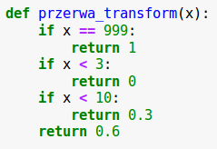

- Wszystkie pozostałe wartości zamieniłem na postać liczby z przedziału (0.0, 1.0) za pomocą biblioteki MinMaxScaler [3]
- Zbiór danych podzieliłem na treningowy i testowy, wybierając losowy podzbiór 20% elementów na zbiór testowy i zachowując go jedynie do ostatecznego policzenia wyniku.

Analiza danych

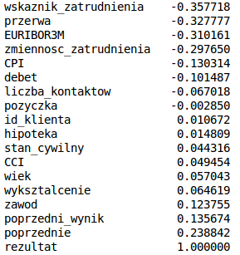
Na początku została sprawdzona zależność liniowa parametrów do klasy decyzyjnej za pomocą metody współczynników korelacji Pearsona. Wynik jest następujący:

Łatwo zauważyć, że szczególnie istotne parametry to:

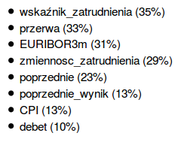

Niestety równie łatwo zauważyć, że wysoki wpływ wskaźników EURIBOR3M, CPI, wskaźnik_zatrudnienia oraz zmienność_zatrudnienia wynika z tego, że każdy z nich niesie informacje o tym, w jakim dniu został nawiązany kontakt z klientem. Z konkretnym okresem może być związanych dużo innych zdarzeń, w szczególności wyjątkowe promocje, oferty czy kampanie reklamowe. Wobec tego, co potwierdziła dalsza analiza, nie należy oczekiwać że ich wpływ na wartość klasy wynikowej jest niezależny.

Istotne wnioski z analizy danych:
- Około 11.3% badanych osób skorzystało z lokaty (grupa 28000 osób)
- Podstawowy wpływ na wynik kontaktu z klientem ma okres, w którym został on nawiązany. Jest on ukryty pod parametrami wskaźnik_zatrudnienia, EURIBOR3M, zmienność_zatrudnienia oraz CPI i w mniej więcej 1/3 (wg współczynnika Pearsona) determinuje wynik rozmowy.
- Następnym bardzo ważnym czynnikiem jest okres, który upłynął od ostatniego kontaktu. Osoby, z którymi ostatni kontakt został nawiązany między 4 a 10 dni temu, 6 krotnie częściej zgadzały się na wzięcie lokaty (66.87%, grupa 812 osób)
- Kolejnym ważnym czynnikiem jest wiek klienta.
  - Osoby starsze (powyżej 65 roku życia) ponad 4 krotnie częściej były skłonne do skorzystania z lokaty. W tej grupie badanych, skorzystało z niej 47.2% badanych (grupa 451 osób).
  - Osoby bardzo młode (do 22 roku życia) 2-3 krotnie częściej były skłonne do skorzystania z oferty niż przeciętna osoba. W tej grupie z lokaty skorzystało 34.9% osób (grupa 166 osób).
- Liczba kontaktów nie ma istotnego wpływu na wynik rozmowy, jednak osoby z którymi kontaktowano się więcej razy są mniej skłonne do zawierania umowy.

Na podstawie powyższej analizy, można dojść do wniosku że istotnych jest tylko kilka parametrów. Niestety o danym zdarzeniu decyduje w większości wiedza ukryta, więc najlepszą metodą podejścia do rozwiązania problemu będzie zastosowanie algorytmu drzew decyzyjnych.

Będą one miały przewagę nad algorytmami podobnymi do sieci neuronowych, gdyż łatwiej będzie uniknąć zjawiska nadmiernego dopasowania modelu do danych treningowych.
Algorytm klasyfikacji

Najlepszy wynik, zgodnie z przewidywaniami, uzyskał algorytm Random Forest [4]. Jest to algorytm który generuje dużą liczbę częściowo losowych drzew decyzyjnych i wybiera najlepszy według pewnego kryterium.

Parametry algorytmu (wybrane metodą Cross Validation):
- Liczba losowych drzew – 500
- Kryterium porównywania drzew - out of bag, średni błąd klasyfikacji dla każdego przykładu treningowego, który został wyjęty przed treningiem ze zbioru treningowego danego modelu
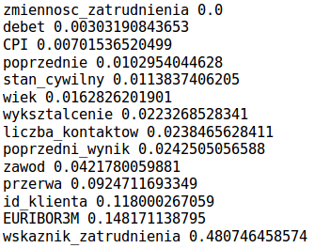
- Ważność poszczególnych parametrów w utworzonym modelu:

- Minimalna liczba obiektów przy podziale - 5
- Maksymalna głębokość drzewa - 25
- Minimalna liczba obiektów w liściu – 20

Do wygenerowania zbioru rozwiązań zadania zostały wybrane elementy o prawdopodobieństwie większym niż 0.3781 według powyższego algorytmu. Liczba ta została tak dobrana, aby uzyskać dokładnie 1000 elementów.

Algorytmy alternatywne

Rozważone zostały również inne algorytmy. Sieć neuronowa, po skalibrowaniu liczby warstw ukrytych (do jednej o 7 neuronach) w celu usunięcia zjawiska overfit uzyskiwała wyniki przedstawione niżej.
Wykres przedstawia wynik F1 dla klasy decyzyjnej na zbiorze treningowym oraz na zbiorze testowym w zależności od liczby elementów użytych do wytrenowania sieci, testowane co 5000. Wyniki były obliczanie 10-krotnie a następnie została z nich wyciągnięta średnia. Do algorytmu zostały wykorzystane jedynie 3 parametry – wiek, przerwa i EURIBOR3M w celu uniknięcia próby bezpodstawnego odgadywania skomplikowanych zależności między pozostałymi parametrami. Dodatkowe parametry zmniejszały dokładność modelu.

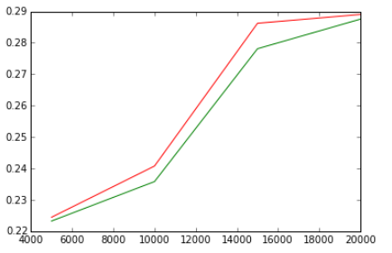
Natomiast algorytm Naive Bayes, również na powyższych 3 parametrach, sprawdził się w następujący sposób
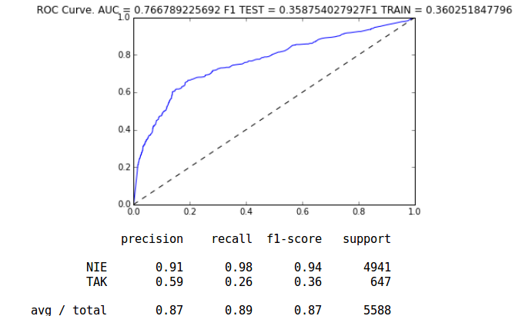
Podsumowanie

Spośród sprawdzonych algorytmów, najlepiej sprawdził się algorytm Random Forest, natomiast pozostałe algorytmy - Naive Bayes i sieć neuronowa, nie były w stanie poradzić sobie z nadmiarem redundantnych informacji zawartych w poszczególnych parametrach. Jednak wyniki w każdym z alternatywnych modeli były zbliżone, pomiędzy 0.7-0.8 miary AUC.
Wynik AUC = 0.805 można ocenić jako dobry w porównaniu do oryginalnej pracy badaczy „A Data-Driven Approach to Predict the
Success of Bank Telemarketing” w której najlepszy model uzyskał wynik AUC = 0.929 [2], ponieważ w dostępnych danych brakowało bardzo ważnych parametrów:
- kierunku kontaktu – czy klient zadzwonił sam
- doświadczenia agenta przeprowadzającego rozmowę
- długości poprzedniej rozmowy
W pracy badaczy, należały one do 5 najważniejszych parametrów, według których algorytm dokonywał decyzji.
Proponowany algorytm podejmuje decyzje głównie na podstawie ilości dni, które upłynęły od ostatniego kontaktu oraz przybliżonej daty, kiedy on nastąpił.
Warto podkreślić, że istnieje duża szansa na uzyskanie lekko lepszego wyniku poprzez różne zabiegi optymalizacyjne, w szczególności:
- Przetestowanie różnych rodzajów agregacji (np. wieku co 5, 10, 20 lat)
- Przetestowanie ręcznego skalowania poszczególnych parametrów
- Łączenie modeli
Jednak powyższe zabiegi są żmudne i pozbawione istotnej wartości naukowej, dlatego zostały pominięte.

[1] Wpisując w Google frazę „term deposit dataset” na 2 miejscu pojawia się odnośnik do pełnego zbioru danych. Używając algorytmu kNN (k=1) na pełnym zbiorze danych można uzyskać wynik ze 100% dokładnością.

[2] „A data-driven approach to predict the success of bank telemarketing”, S Moro, P Cortez, P Rita, Decision Support Systems 62, 22-31. Strona 18

[3] http://scikit-learn.org/stable/modules/generated/sklearn.preprocessing.MinMaxScaler.html

[4] http://scikit-learn.org/stable/modules/generated/sklearn.ensemble.RandomForestClassifier.html

